补码10000000唯一的表示-128是一个规定，不需要推算，理由如下：

现在来推-128的补码：

-128的补码：10000000 - 10000000（dao+128没有符号位）=10000000

-128的反码：1111 1111（1000 0000 +1=1000 0000+1111 1111=1111 1111）

-128的原码：10000000(反码取反)

往回推：

-128的原码 10000000 (-128，进位被舍去)

-128的反码 11111111

-128的补码 10000000(11111111(反码) + 1=10000000,这里实际上真正相加的是11111111后面的7位,第1位是符号位始终不会变,所以,当进到第8位的时候,就表示溢出了,会被舍弃。0只有一个补码00000000，如果是这样,那么10000000就不会表示成-0的补码

即：补码1000 0000唯一的表示-128，在补码中用(-128)代替了(-0),所以补码的表示范围为: (-128~0~127)共256个.

注意：(-128)也有相对应的原码和反码, 它的反码是（11111111）原码仍然是（10000000）(-128)

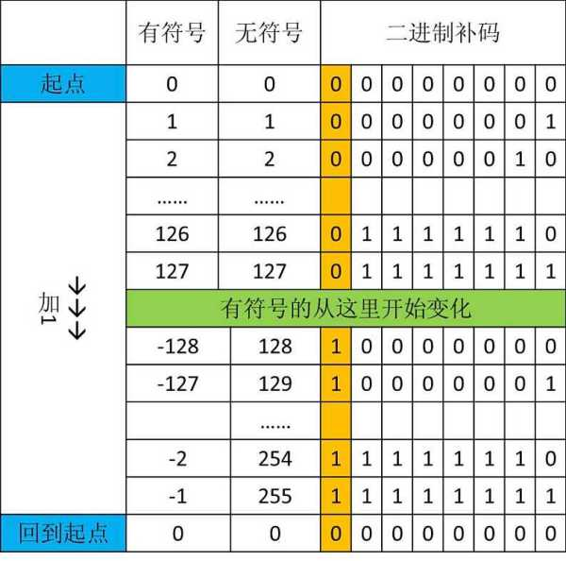

扩展资料：

负数的补码就是对反码加1,而正数不变,正数的原码反码补码是一样的。

补码的得来：是为了让负数变成能够加的正数，所以，负数的补码=模-负数的绝对值。

比如：-1 补码：11111111(00000001，也就是-1的绝对值，取反加1得来)当一个数要减1的时候，可以直接加 11111111。